Partie I. 2. Français (1 heure, 20 points)
Analyse et interprétation de textes et de documents, maîtrise des différents langages.

A. Texte littéraire
Avec “Oceano nox”, que l’on peut traduire par « Nuit sur l’Océan » la mer fait son apparition dans la poésie romantique et devient une source nouvelle d’inspiration pour Victor Hugo. Le 16 juillet 1836, Victor Hugo voit une violente tempête se déchaîner sur les falaises de Saint-Valéry-en-Caux et de cette expérience sensorielle unique pour le poète (les bruits assourdissants de l’orage et des vagues, les odeurs marines puissantes, le paysage sombre et obscur...) naîtra ce célèbre poème.
Oceano Nox
Oh ! combien de marins, combien de capitaines
Qui sont partis joyeux pour des courses lointaines,
Dans ce morne horizon se sont évanouis !
Combien ont disparu, dure et triste fortune !
Dans une mer sans fond, par une nuit sans lune,
Sous l'aveugle océan à jamais enfouis !
Combien de patrons morts avec leurs équipages !
L'ouragan de leur vie a pris toutes les pages
Et d'un souffle il a tout dispersé sur les flots !
Nul ne saura leur fin dans l'abîme plongée.
Chaque vague en passant d'un butin s'est chargée ;
L'une a saisi l'esquif, l'autre les matelots !
Nul ne sait votre sort, pauvres têtes perdues !
Vous roulez à travers les sombres étendues,
Heurtant de vos fronts morts des écueils inconnus.
Oh ! que de vieux parents, qui n'avaient plus qu'un rêve,
Sont morts en attendant tous les jours sur la grève
Ceux qui ne sont pas revenus !
On s'entretient de vous parfois dans les veillées.
Maint joyeux cercle, assis sur des ancres rouillées,
Mêle encor quelque temps vos noms d'ombre couverts
Aux rires, aux refrains, aux récits d'aventures,
Aux baisers qu'on dérobe à vos belles futures,
Tandis que vous dormez dans les goémons verts !
On demande : - Où sont-ils ? sont-ils rois dans quelque île ?
Nous ont-ils délaissés pour un bord plus fertile ? -
Puis votre souvenir même est enseveli.
Le corps se perd dans l'eau, le nom dans la mémoire.
Le temps, qui sur toute ombre en verse une plus noire,
Sur le sombre océan jette le sombre oubli. (…)
Juillet 1836
Victor Hugo, Les rayons et les ombres

B. Document iconographique

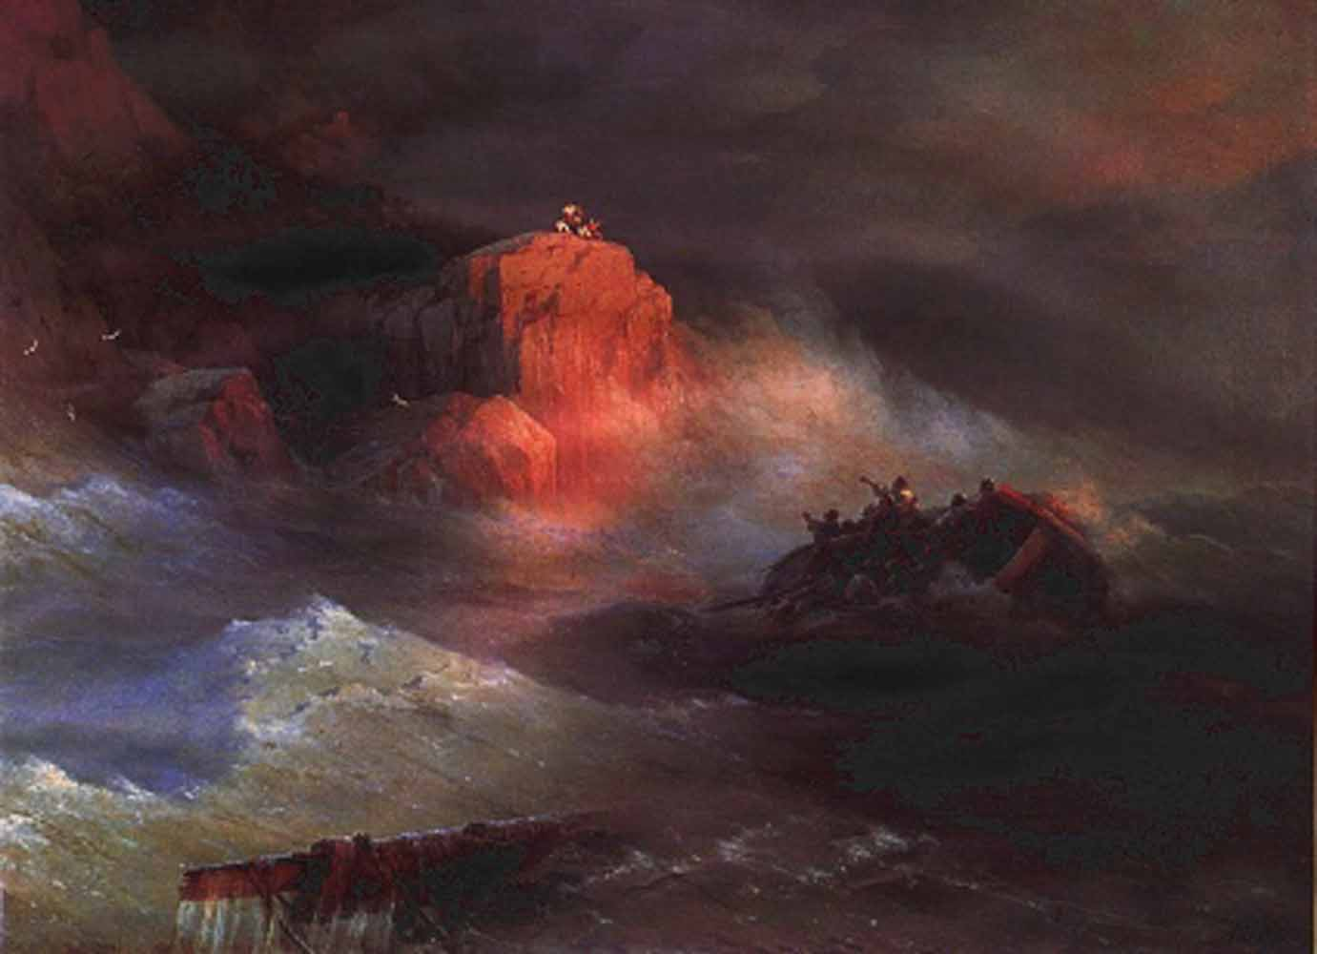
Ivan Aivazovsky, Naufrage (1876)

- Questions (20 points)

Les réponses aux questions doivent être entièrement rédigées.

- Quel événement tragique Hugo évoque-t-il dans ce poème ? (1 point)

- Étudiez les émotions et sensations ressenties par le poète au fur et à mesure des strophes. Vous relèverez pour cela les marques de l’affectivité : phrases exclamatives, interjection, champ lexical des sentiments, répétitions…. (3 points)

- Montrez que la mer et l’ouragan sont personnifiés. Justifiez votre réponse à l’aide du texte. (2 points)
- Quels sentiments ces personnifications font-elles naître chez le lecteur ? (3 points)

- « On s’entretient de vous parfois dans les veillées (…) Tandis que vous dormez dans les goémons verts ! » Que signifie cette expression ? Reportez sur votre copie la réponse qui, selon vous, convient parmi ces différentes propositions. (1 point)

A | B | C | D
Après avoir affronté une tempête épouvantable, les marins trempés, se réchauffent et se reposent dans leurs couvertures de laine verte. | Les marins découvrent de nouveaux paysages et de nouvelles régions ; ils s’endorment dans des lieux exotiques pendant que leurs familles attendent leur retour. | Les marins reposent au fond de l’océan, morts noyés, pendant que leurs familles pensent à eux lors d’évènements familiaux ou amicaux. | Les fantômes des marins s’invitent dans les esprits de leurs proches lorsque ceux-ci sont endormis.

- Relevez les pronoms personnels dans la phrase suivante (2 points) :

« On demande : - Où sont-ils ? sont-ils rois dans quelque île ?
Nous ont-ils délaissés pour un bord plus fertile ? -
Puis votre souvenir même est enseveli. »
- Qui sont les personnes représentées par chacun de ces pronoms ? (2 points)

- Lisez les vers suivants :

« Le corps se perd dans l'eau, le nom dans la mémoire.
Le temps, qui sur toute ombre en verse une plus noire,
Sur le sombre océan jette le sombre oubli. (…) »

A lumière de ces derniers mots écrits par Hugo, est-ce vraiment la mort que le poète redoute le plus ? (2 points)

- Questions texte + image

- Quels sont les éléments qui pourraient rapprocher ici l’image et le texte ? (2 points)

- Quelles impressions suscite en vous cette peinture ? Sont-elles comparables à celles produites par le texte ? Pourquoi ? (2 points)
Partie II -Français, rédaction et maîtrise de la langue (2 heures)

Dictée et réécriture (30 minutes, 10 points)

- Dictée (20 minutes, 5 points)

[…] Tout le monde s’écria : "Voilà l’ouragan ! "
(…) La mer, soulevée par le vent, grossissait à chaque instant, et tout le canal compris entre cette île et l'île d'Ambre n'était qu'une vaste nappe d'écumes blanches, creusées de vagues noires et profondes.
L'horizon offrait tous les signes d'une longue tempête ; la mer y paraissait confondue avec le ciel. Il s'en détachait sans cesse des nuages d'une forme horrible qui traversaient le zénith avec la vitesse des oiseaux, tandis que d'autres y paraissaient immobiles comme de grands rochers. On n'apercevait aucune partie azurée du firmament ; une lueur olivâtre et blafarde éclairait seule tous les objets de la terre, de la mer, et des cieux […].
Bernardin de Saint-pierre, Paul et Virginie (1788)

On inscrira au tableau : le nom de l’auteur et le titre de l’ouvrage, ainsi que « île d’Ambre » et « firmament ».

- Réécriture (10 minutes, 5 points)

Vers 15 à 20 : « Nul ne sait votre sort … » à «… Ceux qui ne sont pas revenus ! » Réécrivez ce passage à la deuxième personne du singulier en faisant toutes les transformations nécessaires.

Travail d’écriture (1 h 30, 20 points)
Vous traiterez au choix le sujet A ou B.

SUJET A

Avec ce poème « Oceano Nox », Victor Hugo reprend un thème très présent dans la poésie romantique : le combat perdu d’avance de l’être humain, fragile et impuissant contre les forces de la Nature (ici l’Océan) toutes puissantes et déchaînées
Pensez-vous que l’issue de ce combat est toujours la même à notre époque ? L’Homme n’a-t-il pas dompté la Nature au fur et à mesure que les progrès techniques sont apparus ?
Vous répondrez à cette question dans un développement argumenté en vous appuyant sur votre expérience, sur vos lectures, votre culture personnelle et les connaissances acquises dans l’ensemble des disciplines.

SUJET B
Un jour, après un naufrage, un marin rentre au port. Lui seul a survécu à une tempête gigantesque. Il raconte à ses proches ce qui s'est passé. Vous écrirez le récit de ce matelot à la première personne du singulier.

Morne : Lugubre, triste, sombre
Fortune : Destin
Esquif : Petite barque, canot
Grève : Bord de mer fait de sable et de gravier.
Maint joyeux cercle : personnes qui se réunissent en petits groupes
Fertile : se dit d’une terre, d’une région qui donne des cultures en grande quantité
Fertile : se dit d’une terre, d’une région qui donne des cultures en grande quantité

